وزارة التربية الوطنية
مديرية التربية لولاية باتنة السنة الدراسية :2024 / 2025
متوسطة سعادة ابراهيم تيغرغار المستوى : الثانيــــــــــــة متوسط
اختبار الثلاثي الأول في مادة : العلوم الفيزيائية و التكنولوجيا المـــــــــــــدة : ساعـــــة ونصف
الإسم :
اللقب :
القسم :
الجزء الأول : ( 12 نقطة )
التمرين الأول : (6 نقاط )
- تغيب أحد زملائك عن بعض دروس مادة العلوم الفيزيائية ساعده في
فهمها بإكمال الجداول التالية :
تحول فيزيائي أو كيميائي
إسم العنصر أو رمزه الكيميائي
إسم الجزيء أو الصيغة الكيميائية
العنصـــــر | الرمز الكيميائي
.............. | H
الحديـــــد | ............
أزوت | ...............
................ | Cl

التحــــــول | نوع التـحــــول
احتراق السكر | ..........
تعفن الزبـــدة | ............
ذوبــان الملح في المــاء | .............
تبخر الماء | .............
الجزيء | الصيغة الكيميائية
أحادي أكسيد الكربون | ..............
................ | O₂
.............. | FeS
كلور الهيدروجين | ...........

التمرين الثاني : (6 نقاط )
في حصة الأعمال المخبرية قام الأستاذ بتجربتين.
- التجربة الأولى: قام بخلط 50g من برادة الحديد مع 100g من مسحوق الكبريت فتحصل على خليط.
- ما نوع التحول؟..........................................................................................................................
التبرير......................................................................................................................................
- هل يمكن فصل الحديد عن الكبريت؟كيف ذلك؟ ................................................................................
..............................................................................................................................................
- التجربة الثانية: أخذ الأستاذ الخليط السابق و قام بتسخينه فتحصل على كبريت الحديد.
- مانوع التحول؟.....................................................................................................................
التبرير...............................................................................................................................
ب - ما هي كتلة كبريت الحديد المتحصل عليه؟ ...............................................................................
..............................................................................................................................................
ماذا تستنتج؟..............................................................................................................................
1/2
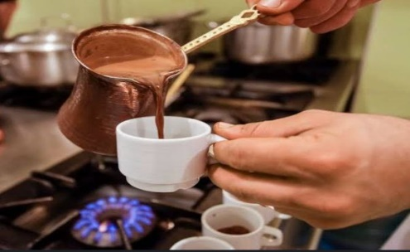
الجزء الثاني :(8 نقاط )
الوضعية الإدماجية :
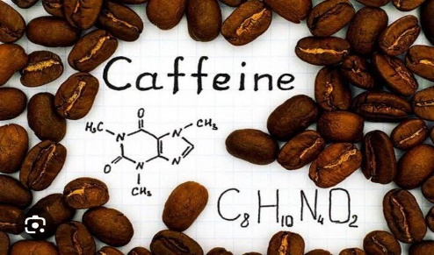
قامت الأم بتحضير فنجان من القهوة على فرن منزلها الذي يشتغل بغاز الميثان (يتكون من ذرة كربون وأربع ذرات هيدروجين) حيث يحترق هذا الغاز بوجود وفرة من غاز الاكسجين، فينتج بخار الماء وغاز يعكر رائق الكلس .
- 1/ ماهو الغاز الذي يعكر رائق الكلس ؟و ماهي صيغته الكيميائية ؟
.........................................................................................
.........................................................................................

2/ أكمل الجدول التالي وذلك بالتعبير عن التحول الحاصل بالنموذج الجزيئي والصيغ الكيميائية، مبينا الحالة الفيزيائية .
بعد التحول | قبل التحول | احتراق غاز الميثان
المـــاء +............................. | .........................+ غاز الميثان | المواد الكيميائية
+ | + | النموذج الجزيئي
_{(.....)} ............. + _{(.....)} ................ | _{(.....)} ............ + _{(.....)} ................ | الصيغ الكيميائية

- إذا علمت ان القهوة تتكون من جزيء الكافيين ذو الصيغة $C_{8}H_{10}N_{4}O_{2}$
حدد على الجدول أسفله الذرات المكونة لهذا الجزيء وكذا اسم وعدد وتمثيل كل منها
اسم الذرة | رمزها | عددها | تمثيلها (النموذج المتراص)
....................
.................... |  | 10 ذرات
أزوت
................. | O
بالتوفيق يانجوم الفيزياء
2/2

